T57门禁接线图

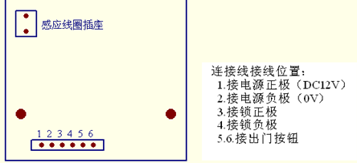

跳针接线：
﹡连接1.2为断电开门﹡电插锁
﹡连接2.3为通电开门﹡电磁锁
﹡连接3.4为脉冲开门﹡电控锁

